**НПУ ім. М.П.Драгоманова**

Факультет інформатики

*Кафедра програмної інженерії*

ЛАБОРАТОРНА РОБОТА №2

з курсу

*«Бази даних»*

на тему: Впорядкування бази даних. Фильтрация даних. Запити Microsoft Access на створення таблиці.

Виконав: Трембіцький Н.В.

Мельников С.А.

Група:21 ІПЗ

Перевірив: доц. Єфименко В. В.

Київ, 2018

**Мета:** Навчитися впорядковувати дані, знаходити записи у базі даних. Ознайомитися із запитами Microsoft Access . Навчитися створювати запит і обчислювальне поле.

**Хід роботи:**

1. Створив і заповнив таблицю “Планети” 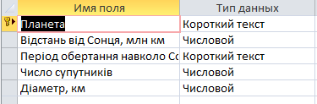

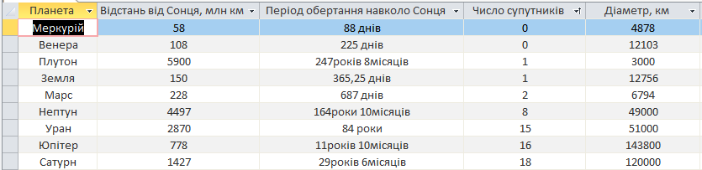

2. Впорядкував записи в алфавітному порядку за полем Планета. Для цього:

a) помістив курсор в перший стовпчик таблиці;

b) виконав команду меню Записи/ Сортировка/ Сортировка по возрастанию.



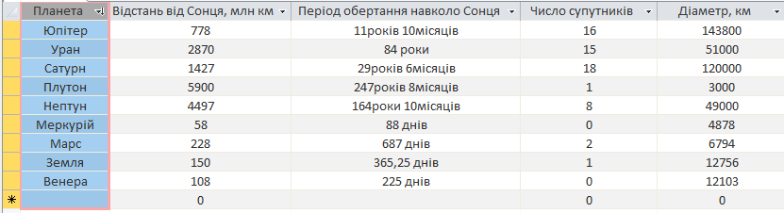

3. Відновив порядок відображення планет командою Записи/ Удалить фільтр.



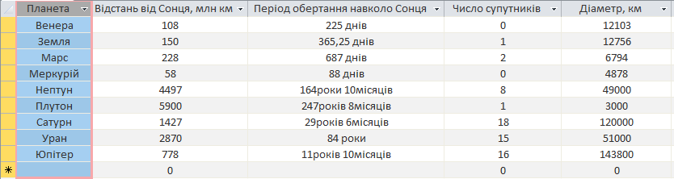

4. Відсортував записи таблиці за двома останніми стовпчиками “Діаметр” і “Число супутників”. Для цього:

a) виділив два останні стовпчика;

b) виконав команду меню Записи/ Сортировка/ Сортировка по возрастанию .

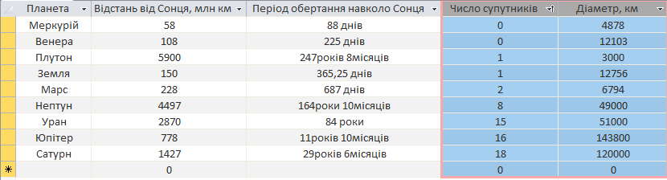

5. Показав відомості про планети, у яких є один супутник. Для цього:

a) встановив курсор миші у четвертий стовпчик на запис у якому число супутників дорівнює одиниці, наприклад Плутон;

b) виконав команду меню Записи/ Фільтр по выделенному.





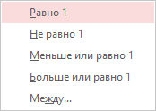

6. Знайшов відомості про всі планети у яких є супутники. Для цього:

a) встановив курсор миші у четвертий стовпчик на запис у якому число супутників дорівнює 0, наприклад Венера;

b) виконав команду меню Записи/ Исключить выделенное.

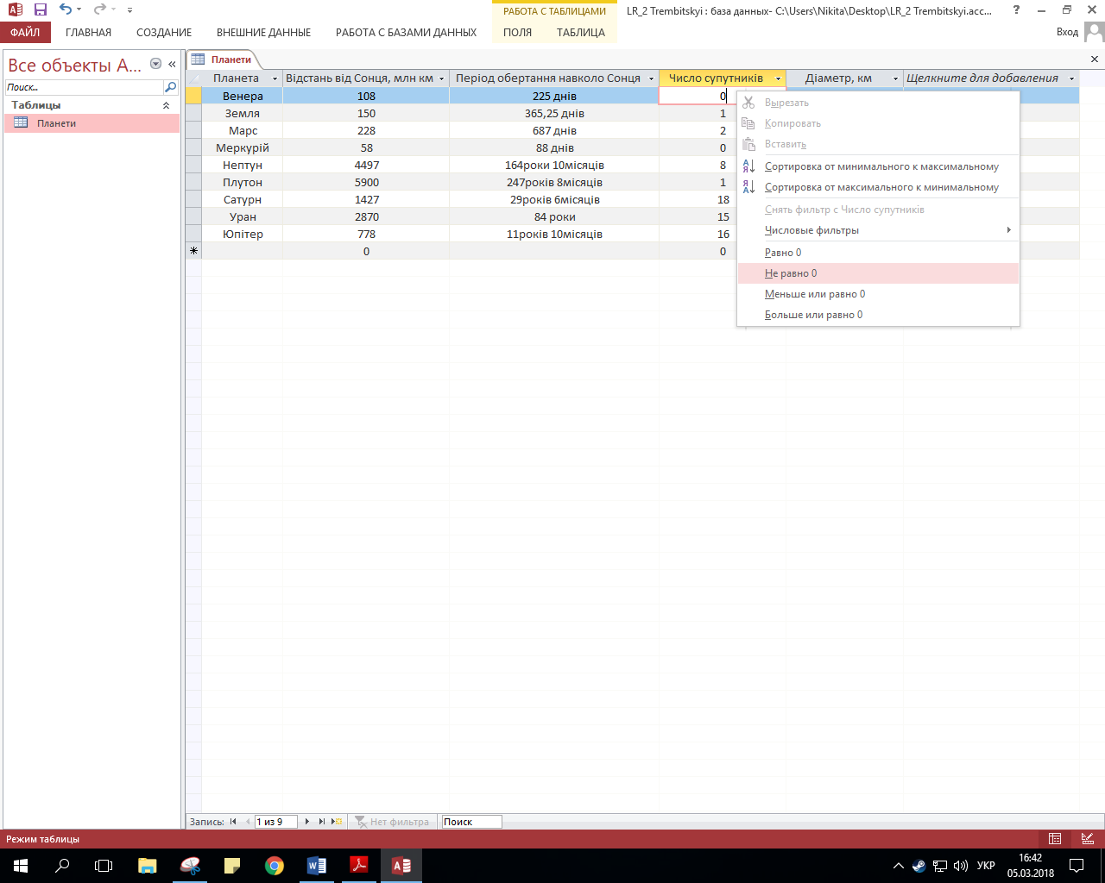

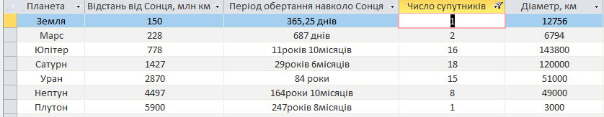

7. Знайшов і впорядкував за діаметром відомості про планети, що менші Землі і мають супутники. Для цього:

a) виконав команду меню Записи/Расширенный фильтр;

b) заповнив вікно наступним чином:



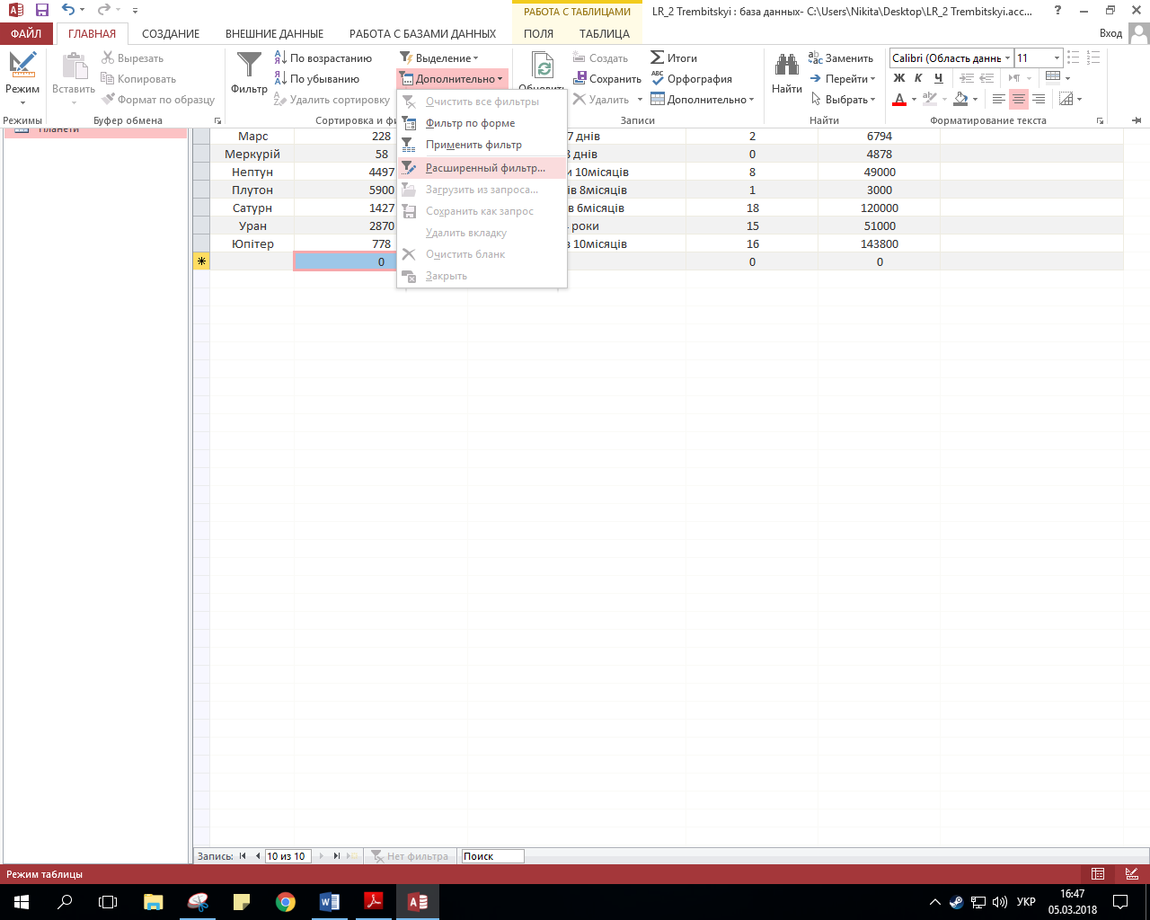



8. Знайшов планету, назва якої починається з букви М, або діаметр дорівнює 51000. Для цього:

a) виконав команду меню Записи/Расширенный фильтр;

b) заповнив вікно наступним чином:



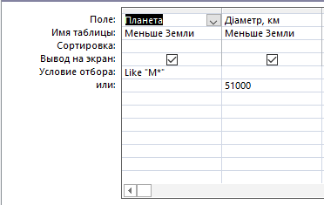



9. Створіть таблицю, що містить назви річок, упорядкованих за алфавітом. На рис.4. відображено встановлені критерії відбору записів, а на рис.6.- результат запиту.

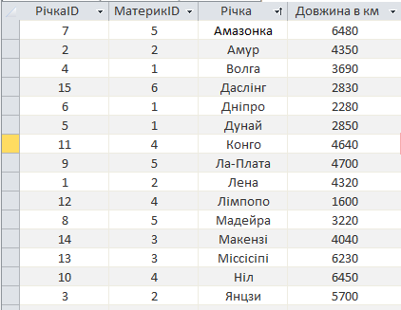

10. Створив таблицю, що містить назви річок і їх довжини не менші 5000 км., упорядковану за алфавітом, за полем Річки.

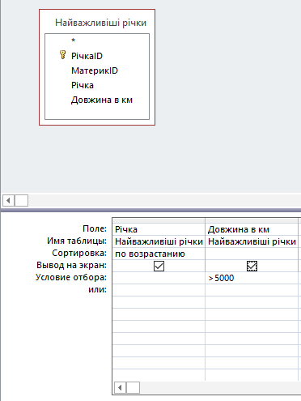

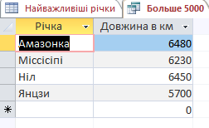

11. Створив таблицю, що містить назви материків, і нове поле, значення якого дорівнює відношенню площі до довжини берегової лінії; упорядкував за спаданням значення нового поля.

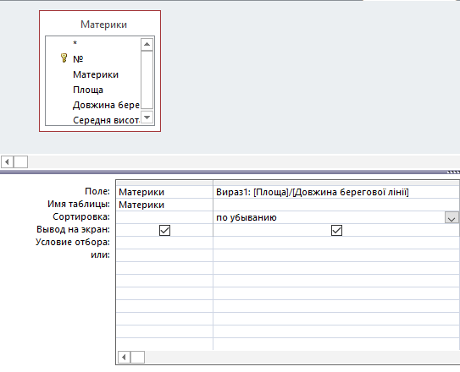

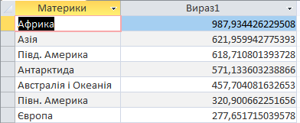

12. Впорядкував таблицю “Планети” за спаданням значень полів назвами Планета, Відстань від Сонця.

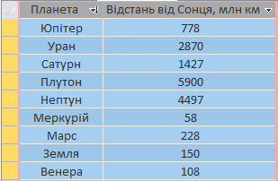

13. Знайшов всі планети, у яких немає супутників.

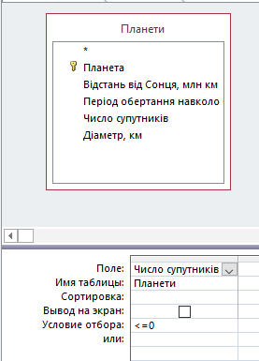

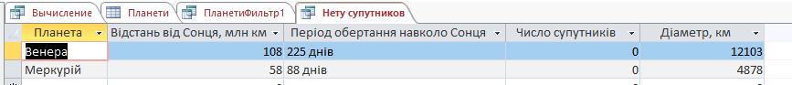

14.Виконав пошук планет, відстань від яких до Сонця менша, ніж 1000 млн.км.

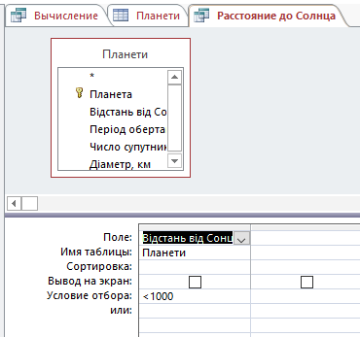

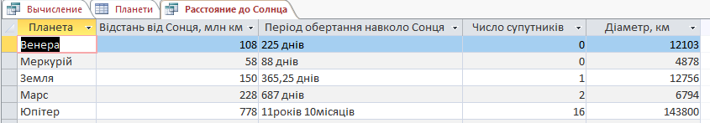

15. Знайшов всі планети, назви яких закінчуються літерою “Н” і діаметр більший 50000 км.

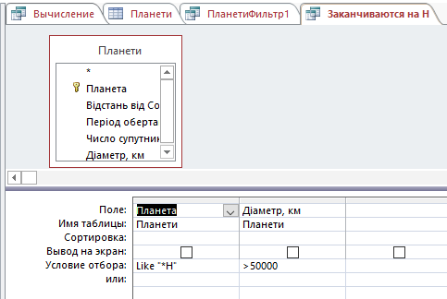

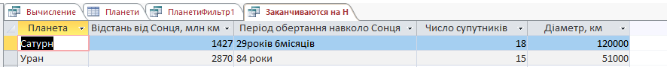

16. Знайшов всі планети, у яких діаметр більший за діаметр Урану і число супутників більше 16.

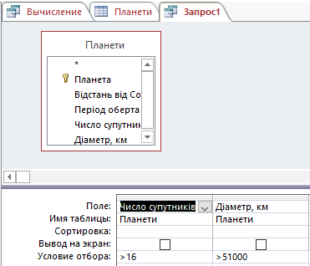



17. Знайшов і впорядкував всі планети, відстань від яких до Сонця більша 4000 млн.км., або немає супутників.

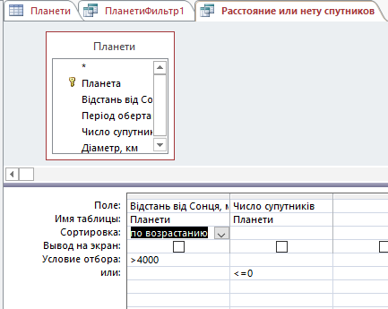

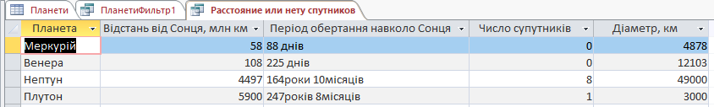

18. Знайшов і впорядкував всі планети, діаметр яких менше 50000 км. або дорівнює 120000 км.

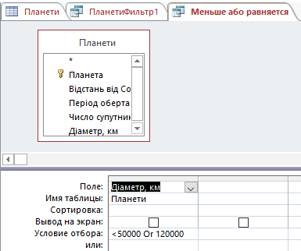

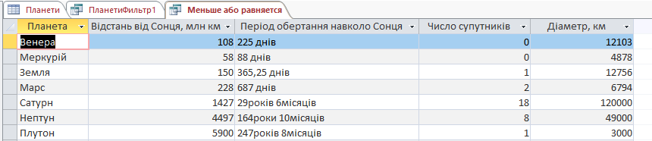

19. Створив запит, для визначення самого маленького материка.

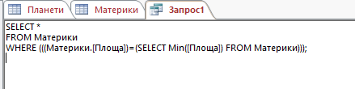

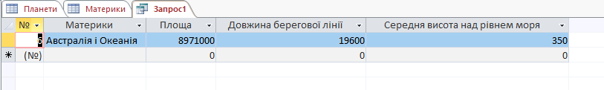

20. Створив запит, для визначення найдовшої річки у світі, вказавши при цьому її довжину і материк, на якому вона знаходиться.

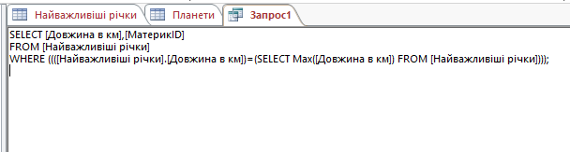

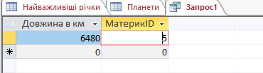

21. Створив запит, для визначення найвищого водоспаду планети.

